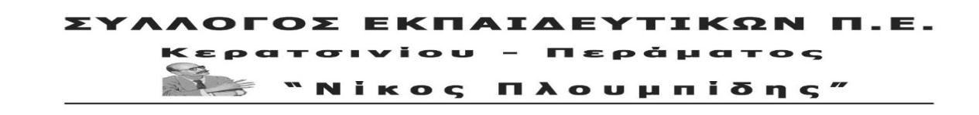
ΕΘΕΛΟΝΤΙΚΗ ΑΙΜΟΔΟΣΙΑ
Ο ΣΥΛΛΟΓΟΣ ΜΑΣ ΔΙΟΡΓΑΝΩΝΕΙ ΕΘΕΛΟΝΤΙΚΗ ΑΙΜΟΔΟΣΙΑ ΜΕ ΤΟ ΝΟΣΟΚΟΜΕΙΟ «ΜΕΤΑΞΑ» ΤΗΝ ΤΡΙΤΗ 17 ΜΑΡΤΙΟΥ ΣΤΟ 9^{ο} ΔΗΜΟΤΙΚΟ ΣΧΟΛΕΙΟ ΚΕΡΑΤΣΙΝΙΟΥ (ΣΥΝΤΑΓΜΑΤΑΡΧΗ ΔΑΒΑΚΗ 6)
ΑΠΟ ΤΙΣ 9.00 ΈΩΣ ΤΙΣ 13.00
ΚΑΛΟΥΜΕ ΕΚΠΑΙΔΕΥΤΙΚΟΥΣ ΚΑΙ ΓΟΝΕΙΣ ΝΑ ΣΥΜΜΕΤΕΧΟΥΝ ΣΤΗΝ ΑΙΜΟΔΟΣΙΑ

